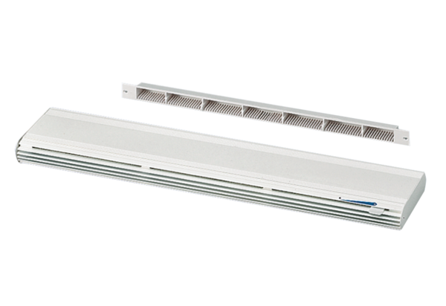Ulaz za vanjski zrak ZE 45 F bijelaJedinica za pakiranje: 1 komAsortiman: K
Broj artikla: 0152.0044Proizvođač: MAICO

